Inducción electromagnética I: Determinación de la permeabilidad del vacío a través de la intensidad de corriente

Objetivo
Se determinará la permeabilidad del vacío mediante el estudio de la inducción electromagnética entre dos bobinas, en función de la intensidad de la corriente alterna aplicada a la bobina primaria y de las características geométricas de la bobina secundaria: longitud, número de espiras y diámetro.

Fundamento teórico
Consideremos una bobina, que llamaremos bobina primaria, exterior o, simplemente, grande, de longitud L, radio R1 y número de espiras N1 por la que circula una intensidad de corriente alterna I(t). El campo magnético B producido por esta bobina en su interior es, aproximadamente uniforme y su valor es el que tiene en su eje. Para verlo, se puede usar directamente la ley de Biot-Savart,
$$\vec{B}\left(\vec{r}\right)=\frac{ μ_{0}}{4π}\int{\frac{\vec{dj}×\left(\vec{r}-\vec{r_{0}}\right)}{{\left|\vec{r}-\vec{r_{0}}\right|}^{3}}}$$ | (1)

donde µ₀ = 4π·10⁻⁷ T · m· A⁻¹ es la permeabilidad del vacío. Tomando el eje z como eje de la bobina, calculemos el campo producido en un punto $\vec{r}=z \vec{k}$del eje. El resultado es:

$$\vec{B}\left(z\right)=\frac{μ_{0}IN_{1}}{2L}\left(\frac{z+L/2}{\sqrt{R_{1}^{2}+{\left(z+L/2\right)}^{2}}}-\frac{z-L/2}{\sqrt{R_{1}^{2}+{\left(z-L/2\right)}^{2}}}\right) \vec{k}$$ | (2)

que muestra que el campo magnético en el eje de la bobina es paralelo al propio eje. Si la bobina es larga, se puede aproximar el resultado por su valor en el centro de la bobina, dado por z = 0. Además, se puede despreciar el valor de R₁ frente al valor de L. Se obtiene:

$$\vec{B}=\frac{ μ_{0}IN_{1} }{L}\vec{k}= μ_{0}In_{1} \vec{k}$$ | (3)
Siendo este el valor que tomaremos como campo magnético en el interior de la bobina primaria y que expresaremos en función de la densidad de espiras $n_{1}=\frac{N_{1}}{L}$.

Supongamos que, dentro de la bobina primaria, colocamos una bobina secundaria más pequeña, de N₂ vueltas y sección A. El flujo Φ del campo magnético producido por la bobina primaria a través de la bobina secundaria es igual a N₂ veces el flujo a través de uno de los N₂ filamentos circulares que forman la bobina, esto es,
$$Φ=N_{2}\int_{A}{\vec{B}}⋅d\vec{a}$$ | (4)
donde $d\vec{a}$ es el elemento diferencial de área en la sección de la bobina secundaria. Es claro que $d\vec{a}$ a = $da \vec{k}$, de manera que, usando el campo magnético en el interior de la bobina primaria calculado en (3), el flujo en la bobina secundaria es
$$Φ=N_{2}\int_{A}{B} da=N_{2}BA=μ_{0}In_{1}N_{2}A$$ | (5)
que tomaremos como flujo magnético a través de la bobina secundaria.

Si la intensidad de corriente I en la bobina varía con el tiempo, es claro que el flujo a través de la bobina secundaria varía con el tiempo. La variación en el tiempo del flujo magnético genera una tensión eléctrica, llamada fuerza electromotriz V, que viene dada por la ley de Faraday,
$$V\left(t\right)=-\frac{dΦ\left(t\right)}{dt}$$ | (6)
Si, en la bobina primaria, circula una corriente alterna de amplitud I₀ y frecuencia f, se tiene una intensidad de corriente que varía con el tiempo según
$$I\left(t\right)=I_{0}\cos\left(2πft\right)$$ | (7)
A partir de las ecuaciones (5), (6) y (7), se obtiene que la tensión inducida en la bobina secundaria es
$$V\left(t\right)=μ_{0}n_{1}N_{2}A \left(2πfI_{0}\right)\sin\left(2πft\right)$$ | (8)
Por tanto, si lo que se mide es el voltaje eficaz (V_{ef}), su relación con la corriente inductora eficaz (I_{ef}) será:
$$V_{\text{ef}}=μ_{0}n_{1}N_{2}A \left(2πfI_{\text{ef}}\right)$$ | (9)

Montaje experimental
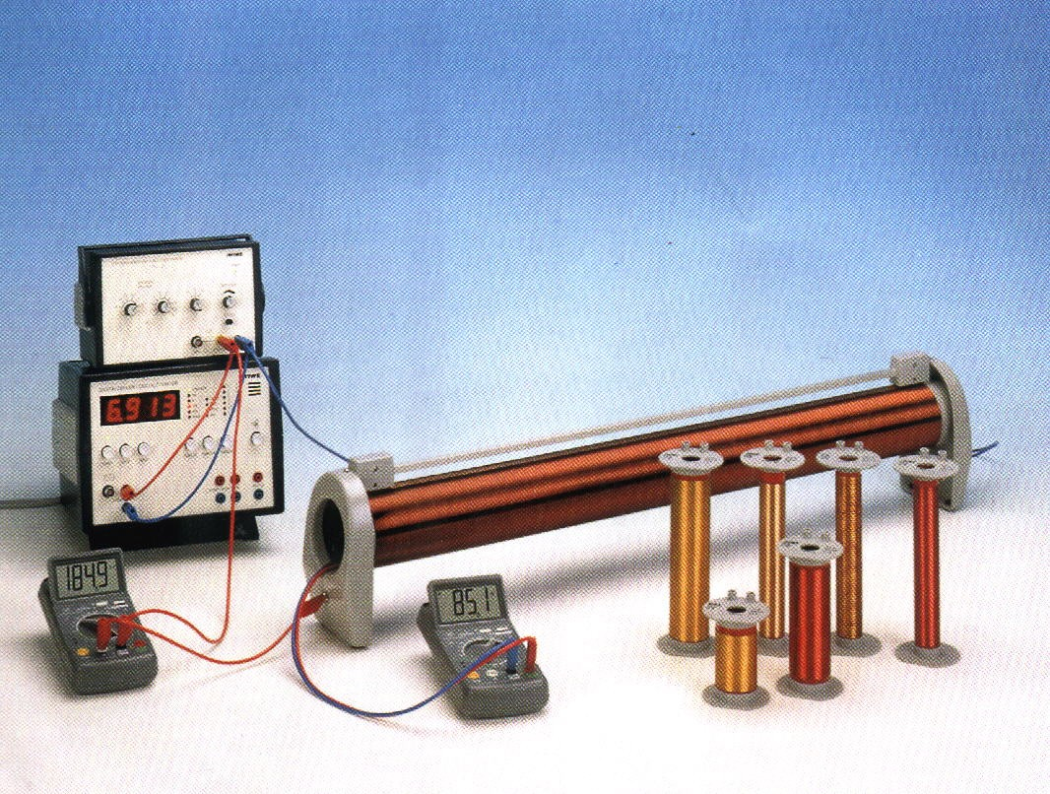
Figura 1: Montaje experimental.

El montaje experimental se esquematiza en la figura 1. Se selecciona una bobina secundaria y se coloca en el interior de la bobina primaria con el objetivo de medir la tensión inducida en la bobina de menor tamaño cuando por la bobina exterior circula una corriente variable. La corriente aplicada a la bobina primaria se controla y mide mediante un osciloscopio o un polímetro, mientras que la fuerza electromotriz inducida en la bobina secundaria se registra con un voltímetro.

Resultados
Antes de realizar las medidas, se deben registrar simultáneamente los datos geométricos de la bobina primaria y de la bobina secundaria seleccionada. En el caso de la bobina primaria, se anotará la densidad de espiras n₁. Para la bobina secundaria, se registrarán su número de espiras $N_{2}$ y su diámetro $D_{2}$ y se calculará su sección A₂.

$$n_{1}$$ | $$N_{2}$$ | $D_{2}$ | A₂

Fijando una frecuencia de 10 kHz para la intensidad de corriente aplicada a la bobina primaria, tomar valores del potencial V_{ef} en la bobina secundaria para valores de la amplitud de la intensidad de 0 mA a 50 mA en pasos de cinco en cinco. (Asegurarse al cambiar la intensidad de que la frecuencia sigue marcando 10 kHz).

f | $ε_{f}$

$$I_{ef}$$ | $$ε_{I_{ef}}$$ | $$V_{ef}$$ | $$ε_{V_{ef}}$$

Representar gráficamente el voltaje en la bobina secundaria en función de la amplitud de corriente en la primaria y trazar sobre la representación anterior la recta de mínimos cuadrados V_{ef} = a · I_{ef} + b.

Calcular el coeficiente de correlación r, la pendiente a, la ordenada en el origen b,

a(±εa) = b(±εb) = r=

Haciendo uso de estos datos y con ayuda de la ecuación (9) obtenga la permeabilidad del vacío
$μ_{0}±ε_{μ_{0}}$:

